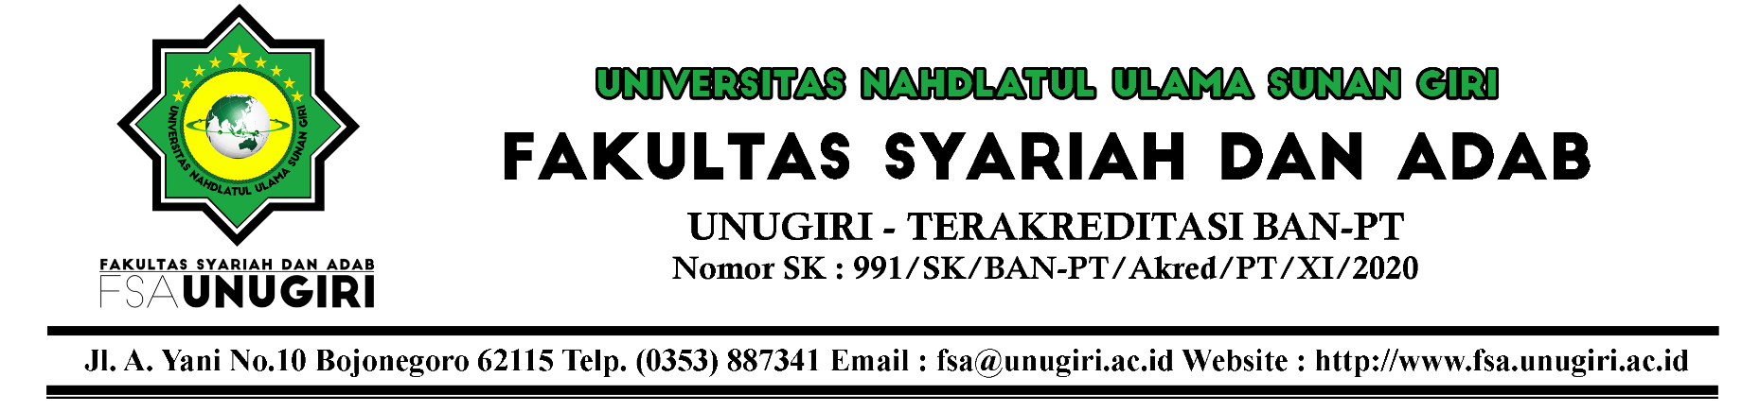

TANDA TERIMA
BERKAS PERSYARATAN PENDAFTARAN UJIAN MUNAQASAH
FAKULTAS SYARIAH DAN ADAB
UNIVERSITAS NAHDLATUL ULAMA SUNAN GIRI
Telah diterima berkas persyaratan pendaftaran ujian skripsi dari mahasiswa:
Nama | : | …………………………………………………………………………………..
NIM | : | …………………………………………………………………………………..
Program Studi | : | HES / HKI / BSA ^{(lingkari salah satu)}
Semester | : | …………………………………………………………………………………..
Judul Skripsi | : | …………………………………………………………………………………..
 |  | …………………………………………………………………………………..
Pembimbing I | : | …………………………………………………………………………………..
Pembimbing II | : | …………………………………………………………………………………..
Nomor WA | : | …………………………………………………………………………………..
Berkas – berkas yang telah dikumpulkan :
NO | URAIAN | RANGKAP | ADA ( √ )
1. | Naskah Skripsi yang disetujui pembimbing | 5 Eksemplar
2. | KHS semester 1-7 dengan nilai minimal B | 1 lembar
3. | Kartu Rencana Studi (KRS) Mata Kuliah Skripsi Semester Genap TA. 2021/2022 | 1 lembar
4. | Bukti lunas dari keuangan | 1 lembar
5. | Fotocopy kartu bimbingan skripsi | 1 lembar
6. | Fotocopy ijazah terakhir yang dilegalisir | 1 lembar
7. | Fotocopy KTP | 1 lembar
8. | Fotocopy Kartu Keluarga | 1 lembar
9. | Fotocopy sertifikat ujian komprehensif | 1 lembar
10. | Fotocopy sertifikat PKKMB | 1 lembar
11. | Fotocopy sertifikat PKL | 1 lembar
12. | Fotocopy sertifikat KKN | 1 lembar
13. | Surat keterangan mengikuti seminar proposal | 1 lembar
14. | Surat bukti lolos cek plagiasi | 1 lembar
15. | Surat Validasi Naskah | 1 lembar
Demikian tanda terima ini untuk dapat dipergunakan sebagaimana mestinya.

Bojonegoro, 2022
Staf Fakultas Syariah dan Adab

Achmad Muzayin, S.H.I.

